**Exercice 1: Introduction à Git.**

Un dépôt Git permet de:

garder toutes les versions successives des fichiers du dossier

partager ces fichiers avec des collègues

gérer les conflits d’édition sur ces fichiers

gérer des dépôts distants

et bien d’autres choses…

Dans cet exercice, nous allons commencer à voir le premier.

Avant de créer un dépôt Git dans notre espace de travail (« workspace »), il faudra s’assurer d’avoir Git sur sa machine et de maîtriser quelques notions sur la ligne de commande

**Introduction au terminal.**

Si vous avez Windows, alors ouvrez Windows Powershell, qui inclut les commandes introduites dans ce paragraphe. Pour trouver Powershell sur Windows, faites une recherche dans la barre de recherche en bas à gauche.

Vous voyez une ligne avec le nom de la machine suivi de d’un curseur. Dans

Powershell, il y a le dossier courant et > avant le curseur. Cette ligne est l’invite.

**Lignes de commandes.**

chaque commande Linux a un nom:

|  |  |
| --- | --- |
| ls | pour afficher (**l**i**s**ter) des fichiers et dossiers |
| pwd | pour afficher le dossier courant (**p**rint **w**orking **d**irectory) |

|  |  |
| --- | --- |
| cd | pour **c**hanger de **d**ossier |

Certaines commandes ont besoin d’arguments. Par exemple, pour changer de dossier, il faut savoir où aller. On rajoute donc des arguments à la commande :

Ouvrir un répertoire et créer un dossier dans le repertoire nommé EXO1, ensuite utiliser la command cd votrerepertoire pour aller vers le le votre répertoire.

Q1) Taper : cd ..↵

commenter :

**cd.. permet de revenir au dossier précédent ( si il n’y a pas de dossier avant celui-ci, la commande remonte jusqu’au répertoire )**

Q2) Tapez pwd↵

commenter :

**pwd permet d’afficher le nom du répertoire courant sur la sortie standard**

Q3) tapez ls↵

commenter :

**ls permet d’afficher tous les dossiers, fichiers, documents… depuis le répertoire ou le dossier d’où est écrit la commande ainsi que certaines informations les concerna**

Q4) comment faire la différence entre un fichier et un dossier dans la list avec la commande ls↵

commenter :

**Les fichiers ont leurs extensions d’inscrit (.pdf / .txt …) ainsi que leurs** taille

**Installation de GIT**

T [éléchargez Git pour Windows (site egit n anglais)](https://git-scm.com/download/win) où vous pouvez choisir soit l’exe si vous savez où le mettre, soit un setup automatique qui va gérer tout ça pour vous

**Configuration de GIT**

Sur le dossier TP1 avec la commande powershell tapez les commandes suivantes

Obtenir la version de git

git --version

Configurer votre nom d’utilisateur sur le projet tp1

git config --global user.name "Your Name"

Configurer votre e-mail sur le projet.

git config --global user.email <your email address>

Visualiser votre configuration avec la commande suivante:

git config --list

/!\ Mettre le résultat sur votre compte rendu

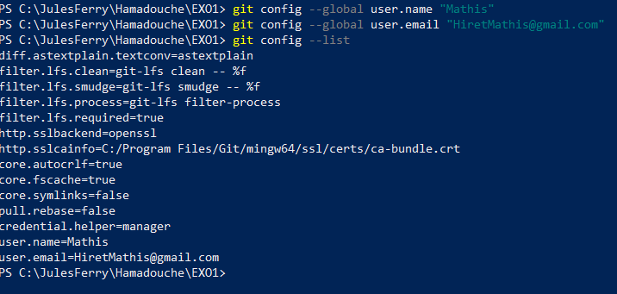

**Commandes de base GIT**

Cette partie du TP est à rendre à la fin de la séance.

1-Créer une fichier index.htm dans le repertoire TP1 2-Ouvrir le fichier avec vs Code ou block-note

Copier coller le code suivant

<!DOCTYPE html>

<html>

<head></head>

<body>

<h1>C’est un titre </h1>

</body>

</html>

initialisation de votre dépôt avec la commande suivant :

git init

mettre le résultat sur le document réponse.

visualiser le statut de votre dépôt avec la commande suivante :

git status

mettre le résultat sur le document réponse et faire une recherche sur les mots clés “branch master” et “commit”.

Ajouter tous les fichiers du répertoire sur votre dépôt GIT avec la commande suivant:

git add .

faire un ” git status” et commenter le résultat.

Attribuer un commentaire à une étape de votre projet avec la commande “git commit”

git commit -m "premier commit"

Mettre le résultat sur votre compte rendu et commenter ce résultat en faisant votre recherche sur internet .

Visualiser vos dépôts sur git avec la commande suivante:

git log --oneline

Mettre le résultat sur votre compte rendu et commenter ce résultat en faisant votre recherche sur internet . Donner l’adresse de votre dépot. Ensuite écrire seulement “git log” sur votre commande et noter le résultat.

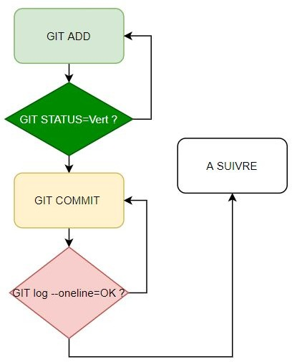

Ajouter un paragraphe a votre index.htm

<!DOCTYPE html>

<html>

<head></head>

<body>

<h1>C’est un titre</h1>

<p>C’est un paragraphe</p>

</body>

</html>

Créer un dossier dans votre répertoire nommé “template” .

Dans le dossier template créer un fichier “test.html” le code ci-dessous.

<!DOCTYPE html>

<!DOCTYPE html>

<html>

<head></head>

<body>

<h1>C’est un titre</h1>

<p>c’est un paragraph</p>

<p>c’est un deuxième paragraph</p>

</body>

</html>

faire un ‘git status’

commenter le résultat sur le document réponse. ensuite utiliser la commande git diff et commenter également cette ligne de commande

faire un “git add .”

faire un “git commit -m “deuxieme commit” 15-Modifier votre fichier index.html comme suit:

<!DOCTYPE html>

<html>

<head></head>

<body>

<h1>C’est un titre</h1>

<p>C’est un paragraph</p>

<p>Je suis un autre paragraph</p>

</body>

</html>

16- Faire un git add

Revenir sur un code précédent (checkout).

faire un ‘git log --oneligne’ et noter le code de la première commit

revenir sur le index.html de la première commit en tapant le code suivant sur la console

git checkout le numéro de la deuxième commit index.html

Pour annuler l'effet de l'opération précédente et restaurer index.html dans son état à la fin du troisième commit, tapez:

git reset HEAD index.html

ensuite :

git checkout -- index.html

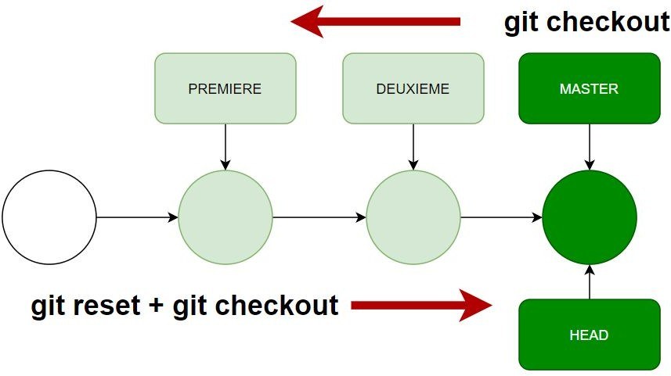

2-TRAVAIL À FAIRE .



**Dans ce tp vous allez chercher comment déposer et importer votre travail sur GITHUB**

1. Ouvrir un compte GITHUB h [ttps://github.com/](https://github.com/)
2. Chercher comment créer un dépôt (repository)

2-Créer votre dépôt privé. 3-prendre le lien du dépôt.

1. chercher la commande git pour configurer les dépôts à distance.
2. chercher la commande qui permet de déposer votre travail
3. chercher comment visualiser vos commits sur github
4. créer un nouveau dossier sur votre ordinateur nommé ‘clone’
5. chercher la commande qui permet d’importer votre travail de github au dossier ’clone’.
6. compléter le diagramme ci-dessous :



Pour réaliser le diagramme, utiliser le lien ci-dessous.

h [ttps://app.diagrams.net/](https://app.diagrams.net/)